**软件项目管理涉及到哪些基本要素和必要的特征？**

基本要素：人员、产品、过程、项目。

必要特征：

（1）不确定性：项目执行中需求变化频繁。

（2）独特性：“没有完全一样的项目”。

（3）阶段性：项目的阶段性决定了项目的历时有限，具有明确的起点和终点。

（4）用户分散，分布在企业的不同组织层级和不同地域，协调难度大。

（5）设计队伍庞大，对资源的协调尤为重要。

**如何用UML模型来描述这些要素和特征：**

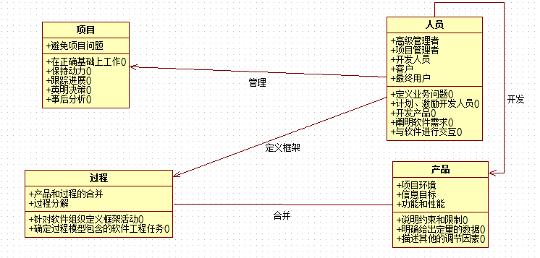

**通过典型的软件项目管理方法（实例）来说明这些要素和特征**

## 风险评估

产品规模风险、需求风险、相关性风险、技术风险、管理风险、安全风险、回避风险的方式

## 成本预算

成本预算方式、确定项目支出

## 客户沟通的过程

需求识别阶段、方案定制阶段、项目实施阶段、结束阶段、售前人员注意事项

## 需求分析

需求分析的过程、需求的层次、需求开发阶段的重点 、需求分析的任务

## 面向对象程序设计

设计原则、实现UML建模

## 开发管理

建立项目计划、管理开发团队、监管产品质量、修改项目计划

## 产品交付

项目的后期审核、质量评审、项目的最终交付、项目的最终报告